# 武汉理工大学新VPN系统使用帮助

**一、客户端安装**

1.访问VPN地址： https://vpn.whut.edu.cn

<https://vpnt.whut.edu.cn>

[https://vpnu.whut.edu.cn](https://vpnt.whut.edu.cn)

2.如果浏览器出现安全警告请忽略警告，如图，点击“高级”然后

点击“继续前往...”

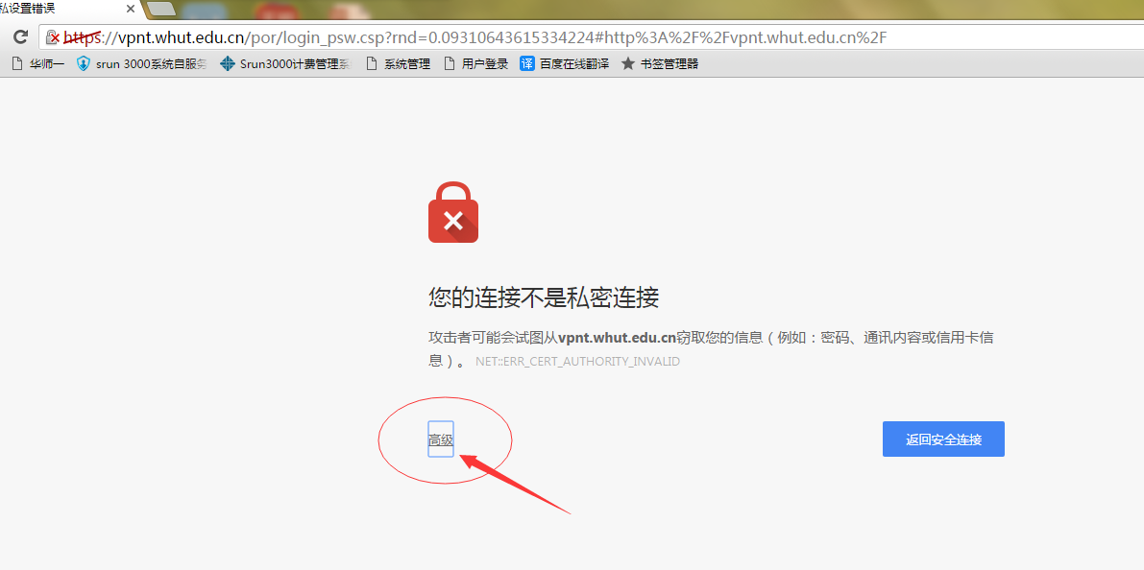

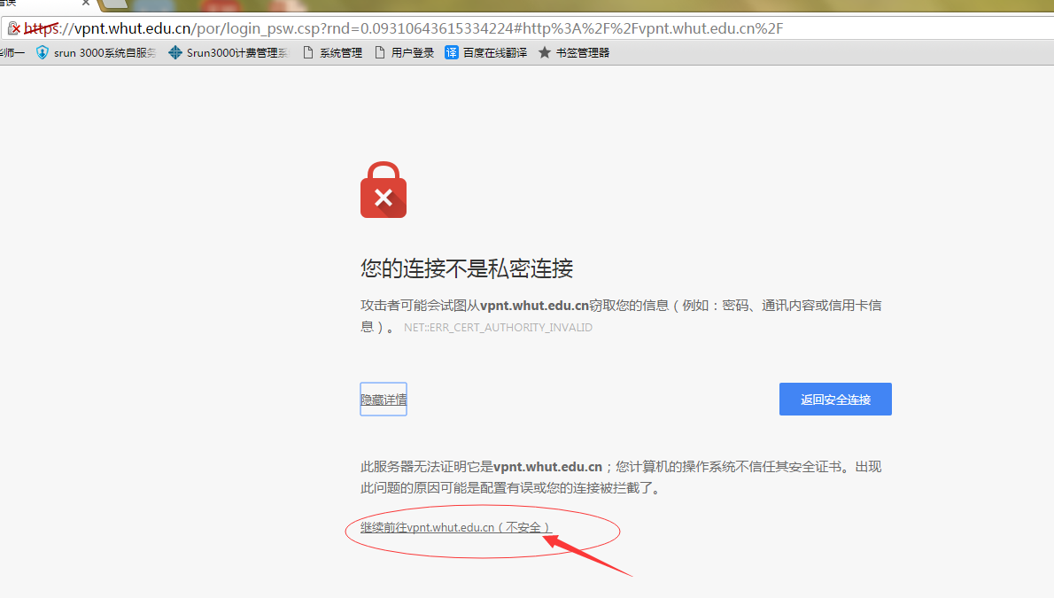

3.点击“下载Easy Connect”下载客户端程序，如果您的安全软件出现安全警告提示，请选择“保留或继续”

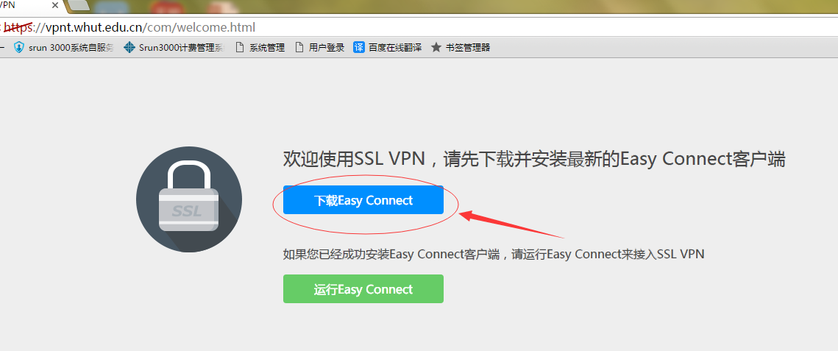



4.安装客户端程序

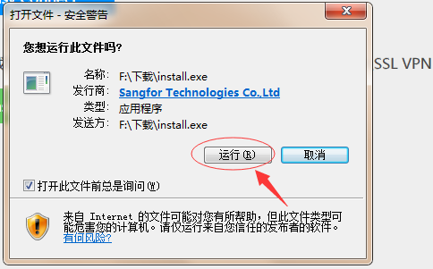

5.成功安装后，会在桌面生成武汉理工大学VPN图标



6.需要使用VPN系统时，点击该图标，输入用户名（校园卡卡号的后六位取绝对值）和密码（理工电子身份证密码）登录成功后，即可访问校内资源。

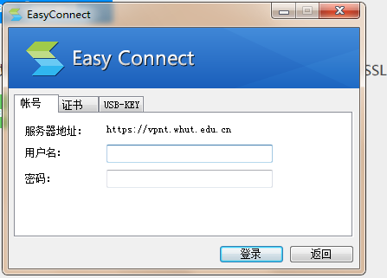

**注意事项**：

1.为了更好的访问校内资源，请用户务必下载客户端程序登录认证。客户端登录成功后，客户端的连接状态会显示自动获取到的以59.69.开头的虚拟IP地址（如下图）。

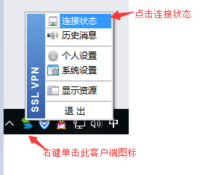

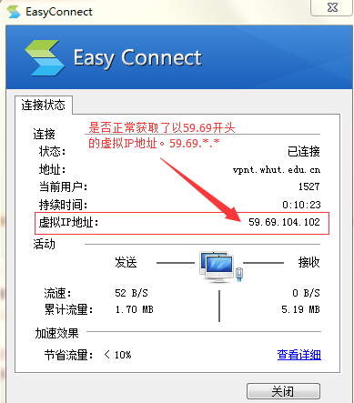

# 二、安装浏览器控件

## 1.Windows 安装浏览器控件

使用 IE 浏览器或基于 IE 内核的浏览器登录，会提示安装 Active X 浏览器控件，如下图



如果没有看到安装提示或安装失败，请参考下面处理步骤

(1) 清理 IE 浏览器缓存

(2) 浏览器安全级别设置太高，调整浏览器的安全级别至 "中" 或 "默认"，或修改下浏览器安全设置，允许下载和运行 Active X 控件和插件

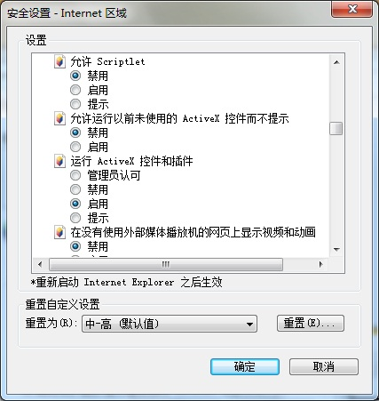

(3) 浏览器插件拦截控件下载，如上网安全助手等

(4) 设置本站点为信任站点

(5) 浏览器开启了增强保护模式，选择 "Internet 选项" 的 "高级" 标签页，将列表中的 "启用增强保护模式" 的勾选取消

(6) 如果在 IE 8 下安装控件时出现崩溃，选择 "Internet 选项" 的 "高级" 标签页，将列表中的 "启用内存保护帮助减少联机攻击" 的勾选取消

**小提示：**

IE 浏览器版本要求 Internet Explorer 6.0 和以上版本，低于 Internet Explorer 6.0 版本建议升级。

## 2 .Mac OS X 安装浏览器控件

在登录页面点击“下载安装组件”，打开“安装浏览器控件”页面，点击“下载”，获得最新版本的Safari浏览器控件EasyConnectPlugin.dmg，如下图

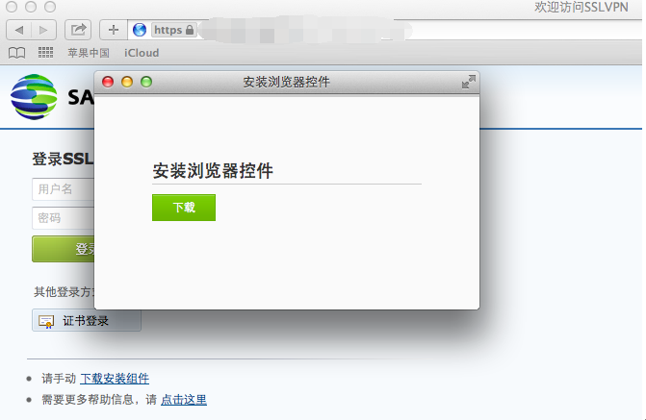

也可以直接登录，在登录过程中，按照提示下载“Mac OS X 平台安装包”，或者不安装浏览器控件，仅使用Web服务

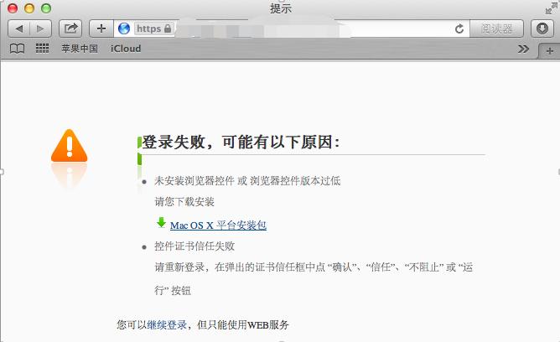

浏览器控件EasyConnectPlugin.dmg会下载到“下载”目录，当下载完成时，双击程序包图标，启动安装向导，按照安装向导的提示操作，完成安装。

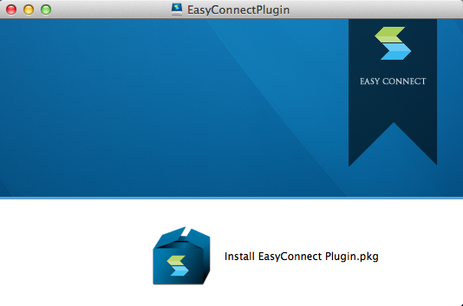

当出现如下界面的时候，表示控件已经安装完成，此时打开浏览器重新登录即可。

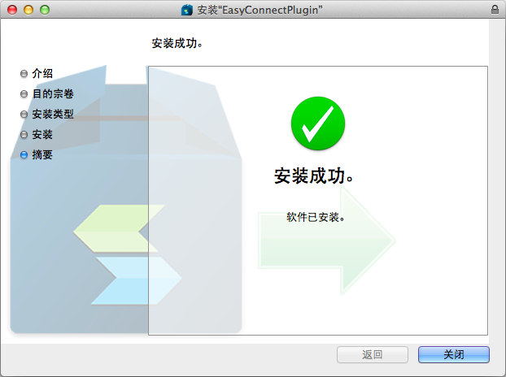

**小提示：**目前只支持Safari浏览器，请使用Safari浏览器登录

## 3.Windows 安装Chrome浏览器控件

直接登录，在登录过程中，点击下载“Windows 平台 chrome安装包”，或者不安装浏览器控件，仅使用Web服务

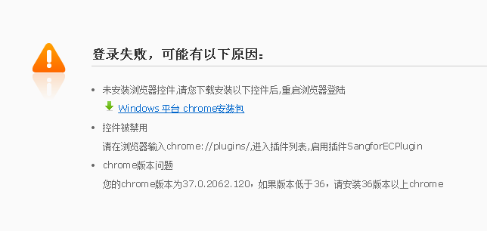

下载完控件后，点击控件，启动安装向导，按照安装向导的提示操作，完成安装。

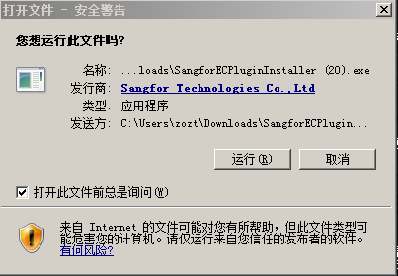

# 三、手机使用

使用安卓手机或平板的浏览器输入vpn接入地址后，点击下载Android或iOS客户端，如下图所示。根据跳转页面中的提示，获得更好的体验请下载对应的客户端，并安装。

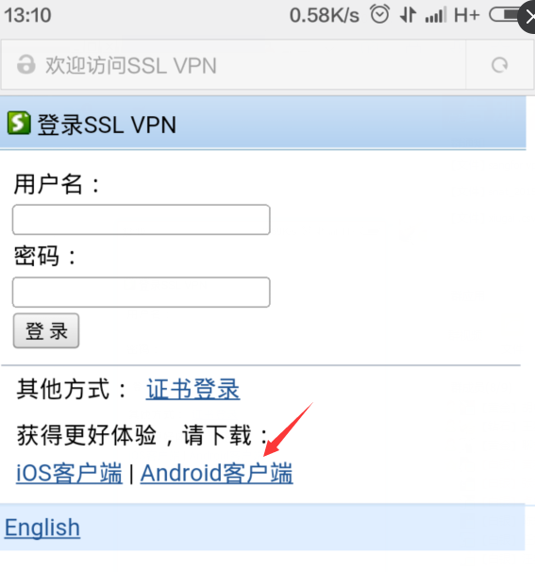 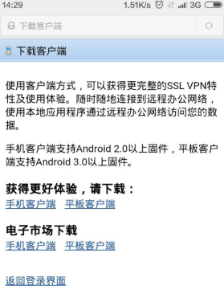

安装完成后，点击图标运行程序。输入VPN地址：<https://vpnt.whut.edu.cn> 或[https://vpnu.whut.edu.cn](https://vpnt.whut.edu.cn)连接，再输入用户名和密码登录后即可访问校内资源。

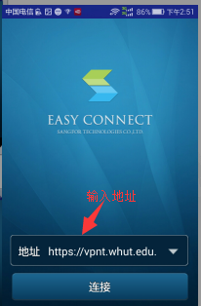 

通过APP建立vpn后，可以通过APP的资源组来访问您的目标网站或业务系统。也可以像在校内一样直接使用手机访问相应的服务。